NOTA: Este documento está protegido. Podrás incluir tus comentarios en los espacios de color gris.

UNIDAD 1: |  | Introducción al lenguaje PHP 5
BLOQUE A |  |  | ACTIVIDAD 2
NOMBRE: |  | APELLIDOS:
DNI: |  | e-mail:
FECHA:

ACTIVIDADES DE APLICACIÓN

ENUNCIADO:

Cambio monedas europeas
Utilizando las funciones y etiquetas estudiadas en esta Unidad escribe el código fuente, en lenguaje PHP, que presente en el navegador del cliente esta página.
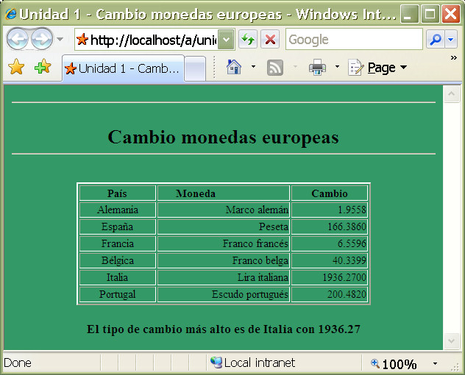
Como ves, hemos utilizado una tabla en la que presentamos los tipos de cambio de algunas monedas europeas respecto al euro.
Nosotros hemos usado una matriz de tres dimensiones para guardar en ella el nombre del país, nombre de la moneda y el tipo de cambio. Los datos son los siguientes:
País | Moneda | Cambio
Alemania | Marco alemán | 1,9558
España | Peseta | 166,386
Francia | Franco francés | 6,5596
Bélgica | Franco belga | 40,3399
Italia | Lira italiana | 1936,27
Portugal | Escudo portugués | 200,482
Si aún te resulta complicado utilizar matrices, que se estudian en la Unidad 3 (Tratamiento de arrays), puedes escribir estos datos individualmente, uno a uno, o bien estudiar este tema donde te indicamos y aplicar en este ejercicio su teoría.
El tipo de cambio más alto lo hemos calculado con una estructura de bifurcación condicional if para comparar los diferentes valores. Si aún te resulta complicado utilizarlas, que se estudian en la Unidad 2 (Estructuras de bifurcación condicional ), puedes mostrar este dato directamente, o bien estudiar este tema donde te indicamos y aplicar en este ejercicio su teoría.
Para mostrar los tipos de cambio formateados hemos utilizado la función printf(). Procura tú hacer lo mismo.
Si encuentras problemas o dificultades en la realización del ejercicio, no dudes en preguntar al tutor o incluso enviarle el código que no funciona como debe, para que lo vea y te ayude en la resolución de esta actividad. No obstante, ten en cuenta que no se trata de un ejercicio de autoevaluación, sino de evaluación por parte del tutor, por lo cual debes intentar resolverlo por tu cuenta.
Nota importante
Si quieres ver exactamente en tu navegador la página que debe generar el script que tienes que escribir y enviar al tutor, puedes acceder a este modelo on-line haciendo clic aquí.

–ACTIVIDAD 2-

Cuando acabes la actividad propuesta, comprime el fichero de tipo php y envíalo al tutor o tutora, para que pueda comprobar el grado de tu aprendizaje y orientarte adecuadamente, si lo precisas.

